……………………………….………………………………. LİSESİ COĞRAFYA 12.SINIF DERS PLANI

BÖLÜM I
Dersin Adı | Coğrafya | Tarih | 3-7/10/2022
Sınıf | 12 | Süre | 4 ders saati
Öğrenme alanı | 12.2. BEŞERÎ SİSTEMLER
Konu | EKONOMİK FAALİYETLERİN SOSYAL ve KÜLTÜREL ETKİLERİ
BÖLÜM II
Kazanım ve açıklamalar | 12.2.1.Bir bölgedeki baskın ekonomik faaliyet türünü sosyal ve kültürel hayata etkileri açısından analiz eder
Coğrafi Beceriler ve Değerler | Coğrafi gözlem ve kanıt kullanma
Yöntem ve Teknikler | Düz anlatım, soru-cevap, problem çözme, örnek olay, beyin fırtınası, kavram haritası
Kullanılan Araç-Gereçler | Ders kitabı, harita, yazı tahtası, etkileşimli tahta, slayt, internet, fotoğraf, video, belgesel
BÖLÜM III
Öğrenme-Öğretme Süreci
Ekonomik Faaliyetlerin Sosyal ve Kültürel Etkileri
Ekonomik faaliyetler; coğrafya bilimi açısından insanların hayatlarını sürdürmek ve ihtiyaçlarını karşılamak için yaptığı tüm faaliyetler olarak tanımlanır. İnsanların ekonomik faaliyetleri; toplumsal yapı, kültür ve gündelik yaşam üzerinde etkili olur. Ekonominin tarıma dayalı olduğu bir yerde yaşayanların sosyal hayatları ekonomik etkinliklerden bağımsız değildir. İnsanların çalışma saatleri ve serbest zamanları, ekonominin tarıma dayalı olduğu yerler ile sanayi veya hizmet sektörüne dayalı olduğu yerlerde birbirinden farklılık gösterir. Örneğin ekonominin tarıma dayalı olduğu yerlerde ekip biçme dönemlerinde yoğun çalışılır. Tarımsal faaliyetlerin azaldığı dönemlerde ise tarımla uğraşan nüfus için serbest bir zaman oluşur. Sanayi ve hizmet sektöründe mesai saatleri, hafta sonu veya yıllık izin kavramları yıl boyunca değişmeden çalışma sürelerini ve serbest zamanları belirler.

Tarım ve Hayvancılık Sektörünün Sosyal, Kültürel Hayat Üzerindeki Etkileri
Ekonomik faaliyetin tarım ve hayvancılık olduğu yerlerde nüfusun büyük bir kısmı kırsal kesimde yaşar. Kırsal kesimde yaşayan insanların en önemli etkinlikleri; toprağı sürme, tohum atma, fide dikme, hasat ve hayvanları otlatma şeklindedir. İnsanların sosyal ve kültürel hayatları da bu etkinliklere bağlı olarak şekillenir. Örneğin hava koşulları, tarımsal üretimlerini doğrudan etkilediği için insanların günlük konuşmalarında önemli yer tutar. Kırsal kesimde yaşayan insanların, bulundukları yerleşmenin eksikliklerini gidermek için gönüllü veya zorunlu olarak gerçekleştirdiği imece usulü sosyal hayatlarının bir parçasıdır. Tarımsal faaliyetlerin yapıldığı yerleşmelerde gerçekleştirilen sosyal ve kültürel faaliyetlerden biri de tarım festivalleridir. Tarım turizmi olarak da bilinen bu festivaller sayesinde tarımsal kaynakların sürdürülebilirliği; üretilen ürünlerin tanıtımı ile de kırsal alanlarda yaşayan yerel halkın ekonomik ve sosyokültürel açıdan gelişimi sağlanmaktadır.

Turizm Sektörünün Sosyal ve Kültürel Hayata Etkileri
Ekonomik faaliyetin turizm ağırlıklı olduğu yerleşmelerde ekonomik açıdan yaşanan değişimlerin yanında sosyal, kültürel ve çevresel açıdan da değişimler yaşanmaktadır. Turizm, bu yerleşmelerde yaşayan insanların dünya görüşlerini, anlayışlarını, farklı ülkelerden gelen insanlarla ilgili düşüncelerini etkileyebilen sosyal ve kültürel bir olaydır. Turizm, birbirinden farklı yapılara sahip toplumlar arasında ilişkiler kurulmasına; farklı bilgi, görgü, gelenek ve kültür düzeyleri arasında etkileşime yol açarak kültürel çeşitliliğin sağlanmasına katkıda bulunmaktadır. Bu bölgelerde yaşayan insanların, turizme yönelik bilgi ve becerilerinin değişmesi ve farklı dil öğrenmeleri turizmden faydalanabilmek adına eğitim anlayışlarının da zenginleştiğinin bir göstergesidir.

Sanayi ve Hizmet Sektörünün Sosyal ve Kültürel Hayat Üzerindeki Etkileri
Ekonominin sanayi ve hizmet sektörüne dayalı olduğu kentlerde, ekonomik etkinlikler kent yaşamı ve kent kültürünün oluşmasında belirleyici role sahiptir. Kentte yaşayan bireylerin yaşadıkları evler, çalışma alanları, diğer insanlarla kurdukları ilişkiler, iş hayatı dışındaki zaman dilimlerini değerlendirme biçimleri sosyal yaşamlarını büyük ölçüde belirler.Sanayi ve hizmet sektöründe çalışanların önemli bir bölümünün eğitim düzeyi ve ortalama gelirleri yüksektir. Bu durum sosyokültürel faaliyetler içinde yer alan sanatsal veya sportif faaliyetlere olan talebi arttırır. Sanayi ve hizmet sektörünün olduğu yerlerde çalışma zamanları dışındaki serbest zamanlar kentin sunduğu sosyokültürel imkânlardan yararlanılarak geçirilir. Tiyatro, sinema, konser ve spor alanları; kentin sosyokültürel mekânları olarak karşımıza çıkarken, bu mekânlardan yararlanan insanlarda kentte özgü bir kültürel yaşam oluşur. Ekonomik faaliyetlerin geliştiği yerler toplumun farklı kesimlerine yönelik yatırımların da fazla olduğu mekânlardır. Sanayi ve hizmet sektörünün geliştiği büyük şehirlerde kadınlara, çocuklara ve engellilere yönelik sosyal ve kültürel olanaklar da gelişmiştir. Şehirlerde çocuklar için okul öncesi eğitim görebileceği kurumların, bilim sanat merkezlerinin, çocuk parklarının daha çok olması çocukların bedensel, bilişsel ve sosyal gelişimine katkı sağlar.
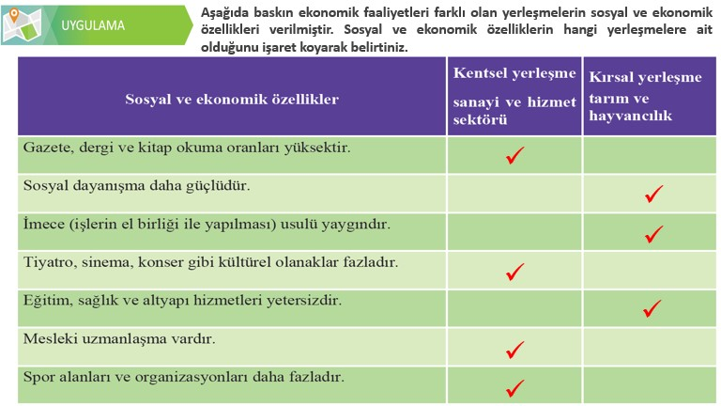
Mesleki eğitim merkezleri, meslek sahibi olamayan, yeni meslek edinmek isteyen veya belirli bir alanda kendini geliştirme ihtiyacı hisseden kişiler için şehirleşmenin yoğun olduğu alanlarda sunulan imkânlardan biridir. Özellikle büyük şehirlerde kadının iş hayatına atılabilmesi için devletin sağladığı kredi imkânları vardır. Şehir hayatında engelli insanların topluma katılması, gündelik yaşam içinde yer almasına yönelik olanaklar vardır. Bunların başında şehrin fiziksel ortamının engellilerin yaşamına uygun düzenlemelere sahip olması gelir. Kaldırımların kullanıma uygunluğu, toplu taşıma araçlarından engelli bireylerin yararlanması ve okul, hastane gibi kamusal alanlardaki düzenlemeler fiziksel çevre düzenlemelerine örnektir.

Haliç’teki Değişimin Sosyal ve Kültürel Etkileri
Haliç, İstanbul’un Marmara Denizi ağzına yakın kesiminde, yaklaşık 7,5 km kadar karanın içine giren bir deniz uzantısının adıdır. Bu ad, günümüzde onu çevreleyen yerleşim alanlarını da kapsar hâle gelmiştir. Haliç, 1800’lü yıllarda bir liman, ticaret ve gemi tezgâhı bölgesi olmuştur. Dolayısıyla o dönemde Haliç’te yaşayan nüfusun çoğu fabrikalarda çalışan insanlardan oluşuyordu. Fabrika bacalarından çıkan gazların havayı kirletmesi ve atıkların da Haliç’e dökülmesi nedeniyle yaşanan çevre kirliliği Haliç’i insanların çalışma zamanları dışında yanından bile geçmek istemediği bir bölge hâline getirmişti. Sanayi alanlarının işlevini yitirmesinin ardından yapılan dönüşüm projeleri sayesinde Haliç, yaşanabilir hale gelmiştir. İşlevini yitirmiş ve kullanılmayan sanayi tesisleri bu projeler ile birer kültür merkezine dönüştürülmüştür. 1835 yılında kurulan Feshane-i Amire eskiden bir fes üretim fabrikası iken günümüzde fuar, kongre ve kültür merkezine dönüşmüştür. Osmanlı Dönemi’nde gemi çapası üretim atölyesi olarak kullanılan lengerhane binası, günümüzde müze hâline getirilmiştir. Bir elektrik üretim santrali olan Silahtarağa Santrali günümüzde bir üniversite binası olarak kullanılmaktadır.

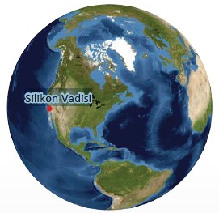
Silikon Vadisi’nde Meydana Gelen Değişimin Sosyal ve Kültürel Etkileri
ABD’de Kaliforniya eyaletinde bulunan San Jose Vadisi, bir zamanlar meyve ve bal üretiminin yoğun olduğu bir yerdi. Silikon Vadisi olarak adlandırılan bu vadinin de bulunduğu bölgede altın yataklarının keşfedilmesiyle Kaliforniya, bir dönem “Altın Eyaleti” olarak anılmıştır. 1891’de Kaliforniya’nın eski valisi Lenand Stanford tarafından Stanford Üniversitesinin kurulması, bir nevi vadinin değişim temellerinin atılması anlamına gelmiştir. Stanford Üniversitesi mezunu yetenekli öğrenciler, ilk zamanlarda bölgenin iş imkânı yeterli olmadığından ABD’nin başka bölgelerine gitmek zorunda kalmıştır. Bu nedenle üniversite profesörlerinden Frederick Terman, beyin göçlerini engellemek için AR-GE merkezleri ve teknoloji şirketlerinin kurulmasına ön ayak olmuştur. Profesör Terman, öğrencisi William Hewlett ve David Packard’a üniversite yakınlarında şirket kurmalarını ve yeni mezun Stanford öğrencilerini işe almalarını önermiştir. Bilgisayar, fotoğrafçılık ve elektronik alanlarındaki birçok büyük şirket buradaki öğrencilerle kurulmuştur. Silikon Vadisi’nin tarım bölgesi olduğu zamanlarda toprağı sürme, tohum atma, hasat ve hayvan otlatma insanların başlıca etkinliği iken bu etkinliklere bağlı olarak insanların çalışma koşulları, yaşadıkları evler ve çevresindekilerle ilişkileri sosyal yaşam biçimlerini oluşturmuştur. Günümüzde Silikon Vadisi; donanımdan yazılıma, medya firmalarından Genel Ağ şirketlerine kadar dünyanın en zengin yatırımcılarının bulunduğu bir teknoloji merkezi hâline gelmiştir. Burada yaşayan insanların eğitim seviyesi yükselmiş ve bu değişim yaşam tarzlarının ve kültürlerin de değişmesini sağlamıştır.
BÖLÜM IV
Ölçme ve Değerlendirme
1. Tarım ve hayvancılıkla geçimini sağlayan kırsal bölgelerin sosyal ve ekonomik özellikleri nasıldır?
2. Sanayi ve hizmet sektörünün sosyal ve kültürel hayat üzerindeki etkileri hakkında bilgi veriniz.
3. Silikon Vadisi’nde meydana gelen değişimin sosyal ve kültürel etkileri hakkında bilgi veriniz.
Dersin Diğer Derslerle İlişkisi | ---
BÖLÜM IV
Planın Uygulanmasına İlişkin Açıklamalar | Konu öngörülen ders saatinde işlenmiş olup gerekli değerlendirmeler yapılarak amacına ulaşmıştır.
…/…./2022
UYGUNDUR
Okul Müdürü
………………….
………………………….
Coğrafya Öğretmeni

